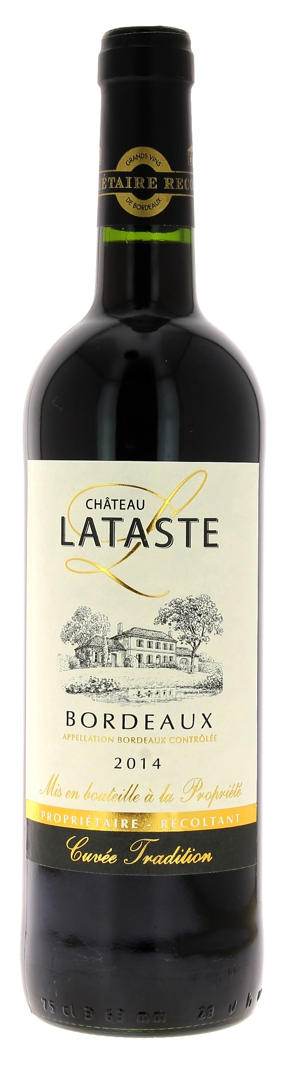

CHÂTEAU
LATASTE 2014
AOC BORDEAUX
SCEA La Magrine
Vignerons récoltants.

LE VIGNOBLE :
Nature des sols : Argilo calcaire
Age du vignoble : 25 ans
Encépagement : 85% merlot,
15% cabernet sauvignon

DEGUSTATION & CONSERVATION :
Commentaire de dégustation :
Belle couleur rubis, le nez de fruits rouges laisse apparaître en bouche un vin finement charpenté, très équilibré aux tanins soyeux et fondus.

Dégustation : entre 16° et 18°
Vieillissement : 3 à 5 ans
Accords mets vins : viandes rouges grillées, entrecôte et bœuf bourguignon

PALLETISATION :
Dimensions palette : 1200/800/1380 mm
Dimension carton : 300/235/160 mm
Poids du carton : 7.5 kg
Bouteilles/carton : 6 bouteilles debout
Cartons/couche : 25
Couches/palette : 4
Bouteilles/palette : 600

Gencod bouteille : 3 700 678 000 582
Gencod carton : 3 700 678 000 599

